

PAUTA ACTIVIDADES: ASCENSORES

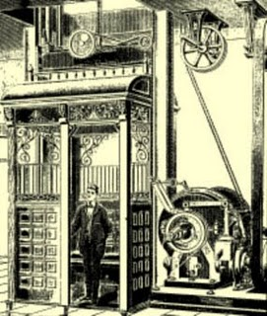
Se cree que los ascensores son los medios más utilizados en el mundo después del automóvil. Los ascensores son medios verticales de transporte que llevan a las personas a distintas alturas. Existen algunos que llevan a pocas personas, y otros que pueden llevar grandes cargas.

La idea del ascensor no es nueva. Hace más de mil años las personas ya levantaban cargas usando pequeños elevadores con sus propias manos.
Los primeros ascensores modernos datan de la mitad del siglo XIX y fueron diseñados por E. Otis. Si este nombre te parece familiar tienes razón, ya que incluso hoy en día puedes ver ascensores Otis en muchos edificios.

- Supongamos que vives en un edificio pequeño de 2 pisos. En este edificio hay 2 ascensores, el ascensor 1 y el ascensor 2. Los ascensores pueden estar arriba o abajo. Escribe todas las posibles combinaciones de las posiciones de los 2 ascensores (ayuda: son 4 combinaciones)

Si consideramos 1 como el piso 1 (abajo) y 2 como el piso 2 (arriba) entonces tenemos cuatro posibilidades de ubicación para los ascensores:
1 | 1 | Ambos ascensores se encuentran en el primer piso (abajo)
2 | 2 | Ambos ascensores se encuentran en el segundo piso (arriba)
1 | 2 | El primer ascensor se encuentra en el primer piso y el segundo ascensor se encuentra en el segundo piso.
2 | 1 | El primer ascensor está en el segundo piso y el segundo ascensor está en el primer piso.

- ¿Qué es más probable, que los dos ascensores estén arriba o que los dos ascensores estén en pisos diferentes?

- Es más probable que estén los dos arriba

- Es más probable que estén en pisos diferentes

- Son igual de probables

- Es más probable que estén los dos abajo

- ¿Cuál es la probabilidad de que el ascensor 1 esté arriba y el ascensor 2 esté abajo?

- $\frac{1}{4}$

- $\frac{1}{2}$

- $\frac{3}{4}$

- 1

- ¿Cuál es la probabilidad de que el ascensor 1 esté abajo y el ascensor 2 también esté abajo?

- $$\frac{1}{4}$$

- $\frac{1}{2}$

- $\frac{3}{4}$

- 1

- ¿Cuál es la probabilidad de que un ascensor cualquiera esté abajo y el otro ascensor esté arriba?

- $$\frac{1}{4}$$

- $\frac{1}{2}$

- $\frac{3}{4}$

- 1

Elaborado por: Felipe Asenjo Z. / Centro de Recursos Educativos Avanzados, CREA.
Modificado por: Ministerio de Educación de Chile

